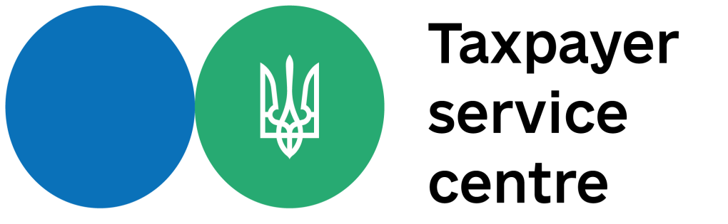

Державна податкова служба України

Головне управління ДПС у Львівській області

Жовківська державна податкова інспекція

# Платники податку на доходи з фізичних осіб можуть скористатись правом на податкову знижку до 31 грудня поточного року

Платники податку на доходи фізичних осіб мають право на податкову знижку за наслідками звітного податкового року.

Для отримання податкової знижки громадянину необхідно подати податкову декларацію про майновий стан і доходи та копії документів для підтвердження витрат. Зокрема: копію паспорта та ідентифікаційного номера, копію договору, згідно з яким здійснювалася оплата (договір довгострокового страхування життя, договір недержавного пенсійного забезпечення, пенсійний контракт з недержавним пенсійним фондом тощо), копії документів, що підтверджують витрати, довідку про отримані доходи та реквізити банківського рахунку, на який будуть повернуті кошти.

Таку декларацію за результатами 2023 року громадяни можуть подати до податкового органу до 31 грудня поточного року у будь-який зручний для себе спосіб, зокрема в електронній формі через Електронний кабінет платника. Для спрощення процедури декларування доходів для громадян Державною податковою службою України запроваджено новий сервіс – предзаповнення декларації про майновий стан і доходи, який доступний в Електронному кабінеті.